DTH BUSINESS CORE
LUỒNG HOẠT ĐỘNG VÀ MAP FILE / FUNCTION - EMAIL MODULE
Tài liệu trace chức năng từ UI/API qua service, job, model và database
DOC-EMAIL-FLOW-02
Baseline | DTH Email Module - baseline sau UAT, Step G + I, UI refinement V2 (10/09/2026)
Nền tảng | PHP >= 8.2 | Laravel 12 | Filament 4.13.1 (mức đã UAT) | Package dth/email
Phạm vi hiện tại | SMTP campaign, tracking, suppression, dashboard/report, statistical insight, quota & operational health.
Chưa tích hợp | Local AI (Step H) và Enterprise Delivery Log redesign/export riêng (Step F) được để backlog.
Tài liệu nội bộ / triển khai doanh nghiệp

1. Cách đọc tài liệu
Mỗi flow mô tả điểm bắt đầu, chuỗi file/function, thay đổi dữ liệu và điểm kết thúc. Tên file/hàm giữ nguyên theo source để developer có thể grep trực tiếp.

2. Bootstrap package và Filament UI
Trigger
Application boot / Composer package discovery.

# | File / function | Xử lý
1 | packages/dth/email/composer.json -> extra.laravel.providers | Laravel discover Dth\Email\EmailServiceProvider.
2 | EmailServiceProvider::register() | Merge config, bind EmailTransport→SmtpEmailTransport, DnsResolver→NativeDnsResolver, singleton analytics/report/quota/health.
3 | EmailServiceProvider::boot() | Load migrations/routes/views, publish config, register commands và schedules mỗi phút.
4 | AdminPanelProvider::panel() | Host gọi ->plugin(EmailPlugin::make()) và ->viteTheme(...).
5 | EmailPlugin::register() | Register EmailDashboard và 7 Filament Resources.

Dữ liệu thay đổi:
- Không ghi dữ liệu business khi boot.
- Scheduler definitions chỉ được register khi app runningInConsole().
Kết quả
Menu Email và toàn bộ service bindings sẵn sàng.

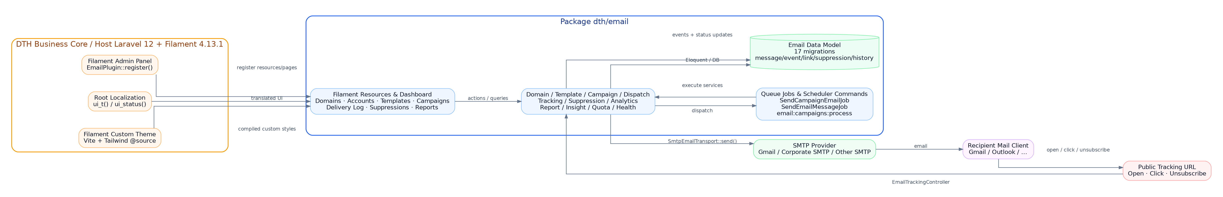
Sơ đồ - 2. Bootstrap package và Filament UI.

3. Tạo và xác minh Sending Domain
Trigger
Admin tạo domain rồi bấm Verify.

# | File / function | Xử lý
1 | SendingDomainResource::form() | Nhập domain, DKIM selector, notes.
2 | SendingDomain::setDomainAttribute() | Normalize lowercase, bỏ http/https và trailing slash.
3 | SendingDomainResource action verify | Gọi DomainVerificationService::verify($record).
4 | DomainVerificationService::verify() | Query TXT domain cho SPF, _dmarc.domain cho DMARC, selector._domainkey.domain cho DKIM.
5 | NativeDnsResolver::txt() | Dùng dns_get_record(DNS_TXT), normalize record values.
6 | DomainVerificationService::verify() | Set spf/dkim/dmarc status, domain status, last_checked_at, verified_at.

Dữ liệu thay đổi:
- email_sending_domains.status
- spf_status/dkim_status/dmarc_status
- last_checked_at, verified_at
Kết quả
Domain hiển thị Verified khi cả SPF, DKIM, DMARC đều verified; DKIM selector trống giữ Pending.

Sơ đồ - 3. Tạo và xác minh Sending Domain.

4. Tạo / sửa Sending Account
Trigger
Admin lưu form Sending Account.

# | File / function | Xử lý
1 | CreateSendingAccount::handleRecordCreation() | Build SmtpAccountData từ smtp_* fields.
2 | SmtpAccountData::fromArray() | Validate host, port, scheme smtp/smtps.
3 | SendingAccountService::create()/update() | Validate provider smtp và From email/domain ownership.
4 | SendingAccount model cast encrypted_config | SMTP host/user/password/config được mã hóa khi lưu DB.
5 | EditSendingAccount::mutateFormDataBeforeFill() | Load config ra form; password cố ý để null.
6 | EditSendingAccount::handleRecordUpdate() | Nếu password mới trống thì giữ password cũ.

Dữ liệu thay đổi:
- email_sending_accounts fields + encrypted_config
- from_email/reply_to được lowercase/trim
Kết quả
Account sẵn sàng để SMTP Test; campaign chỉ list account status Active.

5. SMTP Test
Trigger
Admin bấm Test trên Sending Account.

# | File / function | Xử lý
1 | SendingAccountResource action testSmtp | Nhập recipient test.
2 | SendingAccountTestService::sendTest() | Create EmailMessage related_type=email.sending-account-test, status Sending.
3 | SmtpEmailTransport::send() | Tạo runtime Laravel mailer từ encrypted_config và gửi HTML+plain text.
4 | SendingAccountTestService::sendTest() | Success: Message Sent + Sent event + account Active/last_test_status=success.
5 | catch(Throwable) | Failure: Message Failed + Failed event + account Error + last_test_error.

Dữ liệu thay đổi:
- email_messages
- email_events
- email_sending_accounts.last_test_* và status
Kết quả
UI báo SMTP test sent hoặc failed; account lỗi bị loại khỏi lựa chọn campaign.

6. Tạo / import / preview Template
Trigger
Marketing tạo hoặc sửa Email Template.

# | File / function | Xử lý
1 | EmailTemplateResource::form() | Nhập name/category/status/subject/preheader/html_body.
2 | HtmlTemplateImportService::fromPath() | Import .html tối đa 2MB, loại BOM, reject empty.
3 | TemplateVariableRegistry::definitions()/mergeTagLabels() | Cung cấp merge tags built-in cho RichEditor/subject/preheader.
4 | EmailTemplate model booted() | Nếu template_key trống, tự tạo unique key từ name.
5 | TemplatePreviewDataFactory::make() | Tạo sample value theo tên biến.
6 | EmailTemplateService::render() | TemplateRenderer render subject/preheader/html/text với sample variables.

Dữ liệu thay đổi:
- email_templates
- Không có file HTML được lưu riêng; nội dung import trở thành html_body.
Kết quả
Template Active có thể được chọn khi tạo Campaign.

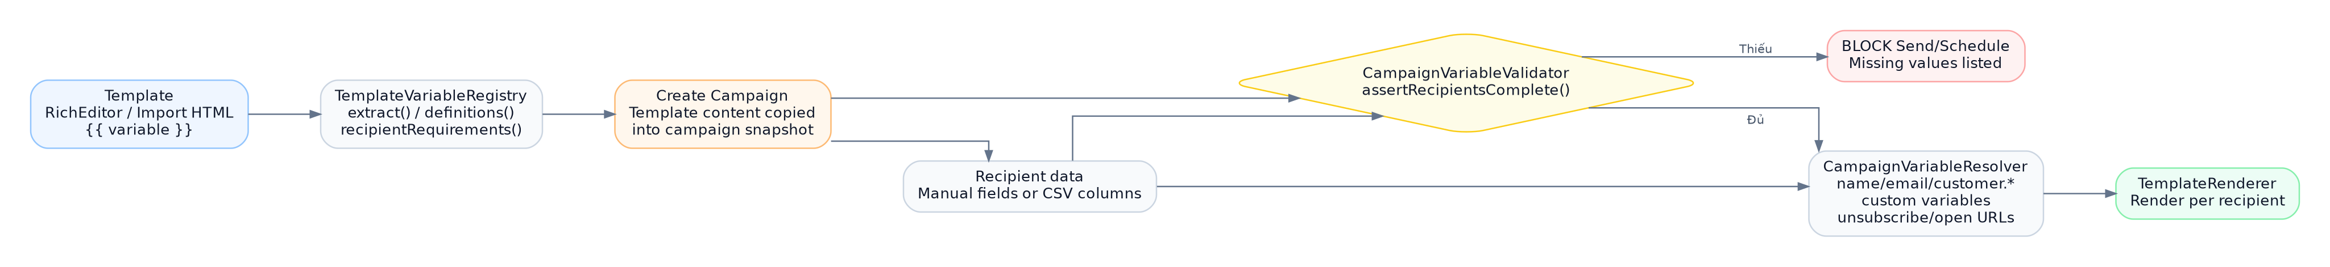
Sơ đồ - 6. Tạo / import / preview Template.

7. Tạo Campaign và snapshot nội dung
Trigger
Marketing chọn Template và Sending Account trong Create Campaign.

# | File / function | Xử lý
1 | EmailCampaignResource::form() | Select chỉ Active template/account.
2 | email_template_id afterStateUpdated() | Copy template subject, preheader, html_body, text_body vào form campaign.
3 | CreateEmailCampaign::mutateFormDataBeforeCreate() | Chuẩn hóa dữ liệu create và created_by theo implementation page.
4 | EmailCampaign persistence | Campaign giữ snapshot content độc lập template.

Dữ liệu thay đổi:
- email_campaigns.email_template_id/sending_account_id
- subject/preheader/html_body/text_body
- status=draft
Kết quả
Sau này sửa Template không thay nội dung campaign đã tạo.

8. Add/Edit/Delete recipient thủ công
Trigger
Trong relation Recipients của Campaign Draft.

# | File / function | Xử lý
1 | RecipientsRelationManager::form() | TemplateVariableRegistry::recipientRequirements() sinh field dynamic theo {{ custom_variable }}.
2 | CreateAction -> CampaignRecipientService::add() | assertDraft(), normalize email, updateOrCreate campaign_id+email.
3 | EditAction -> CampaignRecipientService::update() | assertDraft() trước khi update.
4 | DeleteAction / CampaignRecipientService::delete() | UI và service đều block nếu không Draft.

Dữ liệu thay đổi:
- email_campaign_recipients.variables JSON
- status reset về pending khi add/upsert
Kết quả
Recipient chỉ có thể thay đổi trong Draft. Sau Schedule/Send, tập recipient bị freeze.

9. Import recipient CSV
Trigger
Campaign Draft -> Recipients -> Import.

# | File / function | Xử lý
1 | RecipientsRelationManager | Tooltip lấy expectedCsvColumns() từ TemplateVariableRegistry.
2 | CampaignRecipientImportService::importCsv() | Check Draft, open file, detect comma/semicolon/tab delimiter.
3 | TemplateVariableRegistry::expectedCsvColumns() | Bắt buộc email và các personalization không auto-resolve.
4 | importCsv() | Validate email, skip row thiếu personalization, build nested variables bằng data_set().
5 | CampaignRecipientService::add() | Upsert theo campaign+email; trả added/updated/invalid.

Dữ liệu thay đổi:
- email_campaign_recipients
- Không giữ file CSV sau import.
Kết quả
Notification hiển thị Added / Updated / Invalid-incomplete.

10. Preflight Send / Schedule
Trigger
User bấm Send hoặc Schedule.

# | File / function | Xử lý
1 | CampaignService::schedule()/start() | Gọi assertReady().
2 | CampaignService::assertReady() | Yêu cầu Active template, Active account, subject/html_body, ít nhất một Pending recipient.
3 | CampaignVariableValidator::assertRecipientsComplete() | Extract variables từ campaign; bỏ auto-resolved; scan Pending recipients theo chunk.
4 | CampaignVariableResolver::forRecipient() | Build data view của recipient để validator kiểm tra data_get().

Dữ liệu thay đổi:
- Không đổi state nếu validation fail.
Kết quả
Thiếu dữ liệu personalization -> chặn Send/Schedule và trả danh sách biến + số recipient thiếu.


Sơ đồ - 10. Preflight Send / Schedule.

11. Send Now Campaign
Trigger
Campaign Draft hoặc Scheduled -> action Send.

# | File / function | Xử lý
1 | EmailCampaignResource action send | Gọi CampaignService::start().
2 | CampaignService::start() | Transaction + lockForUpdate campaign, assertReady, status→processing.
3 | dispatchPendingRecipients() | Tính remainingCapacity(account); recipient Pending→Queued; dispatch SendCampaignEmailJob.
4 | SendCampaignEmailJob::handle() | Suppression check; create/reuse EmailMessage; render, compliance, tracking; dispatch service.
5 | EmailDispatchService::send() | Account Active check, suppression check, quota reserve, SmtpEmailTransport::send().
6 | CampaignService::refreshCompletion() | Khi không còn Pending/Queued -> status completed + completed_at.

Dữ liệu thay đổi:
- Campaign status/timestamps
- Recipient status/timestamps
- EmailMessage + EmailEvent + EmailTrackedLink + quota reservations
Kết quả
Email được gửi hoặc recipient chuyển Suppressed/Failed/Pending-quota; campaign tự hoàn tất khi không còn waiting recipient.

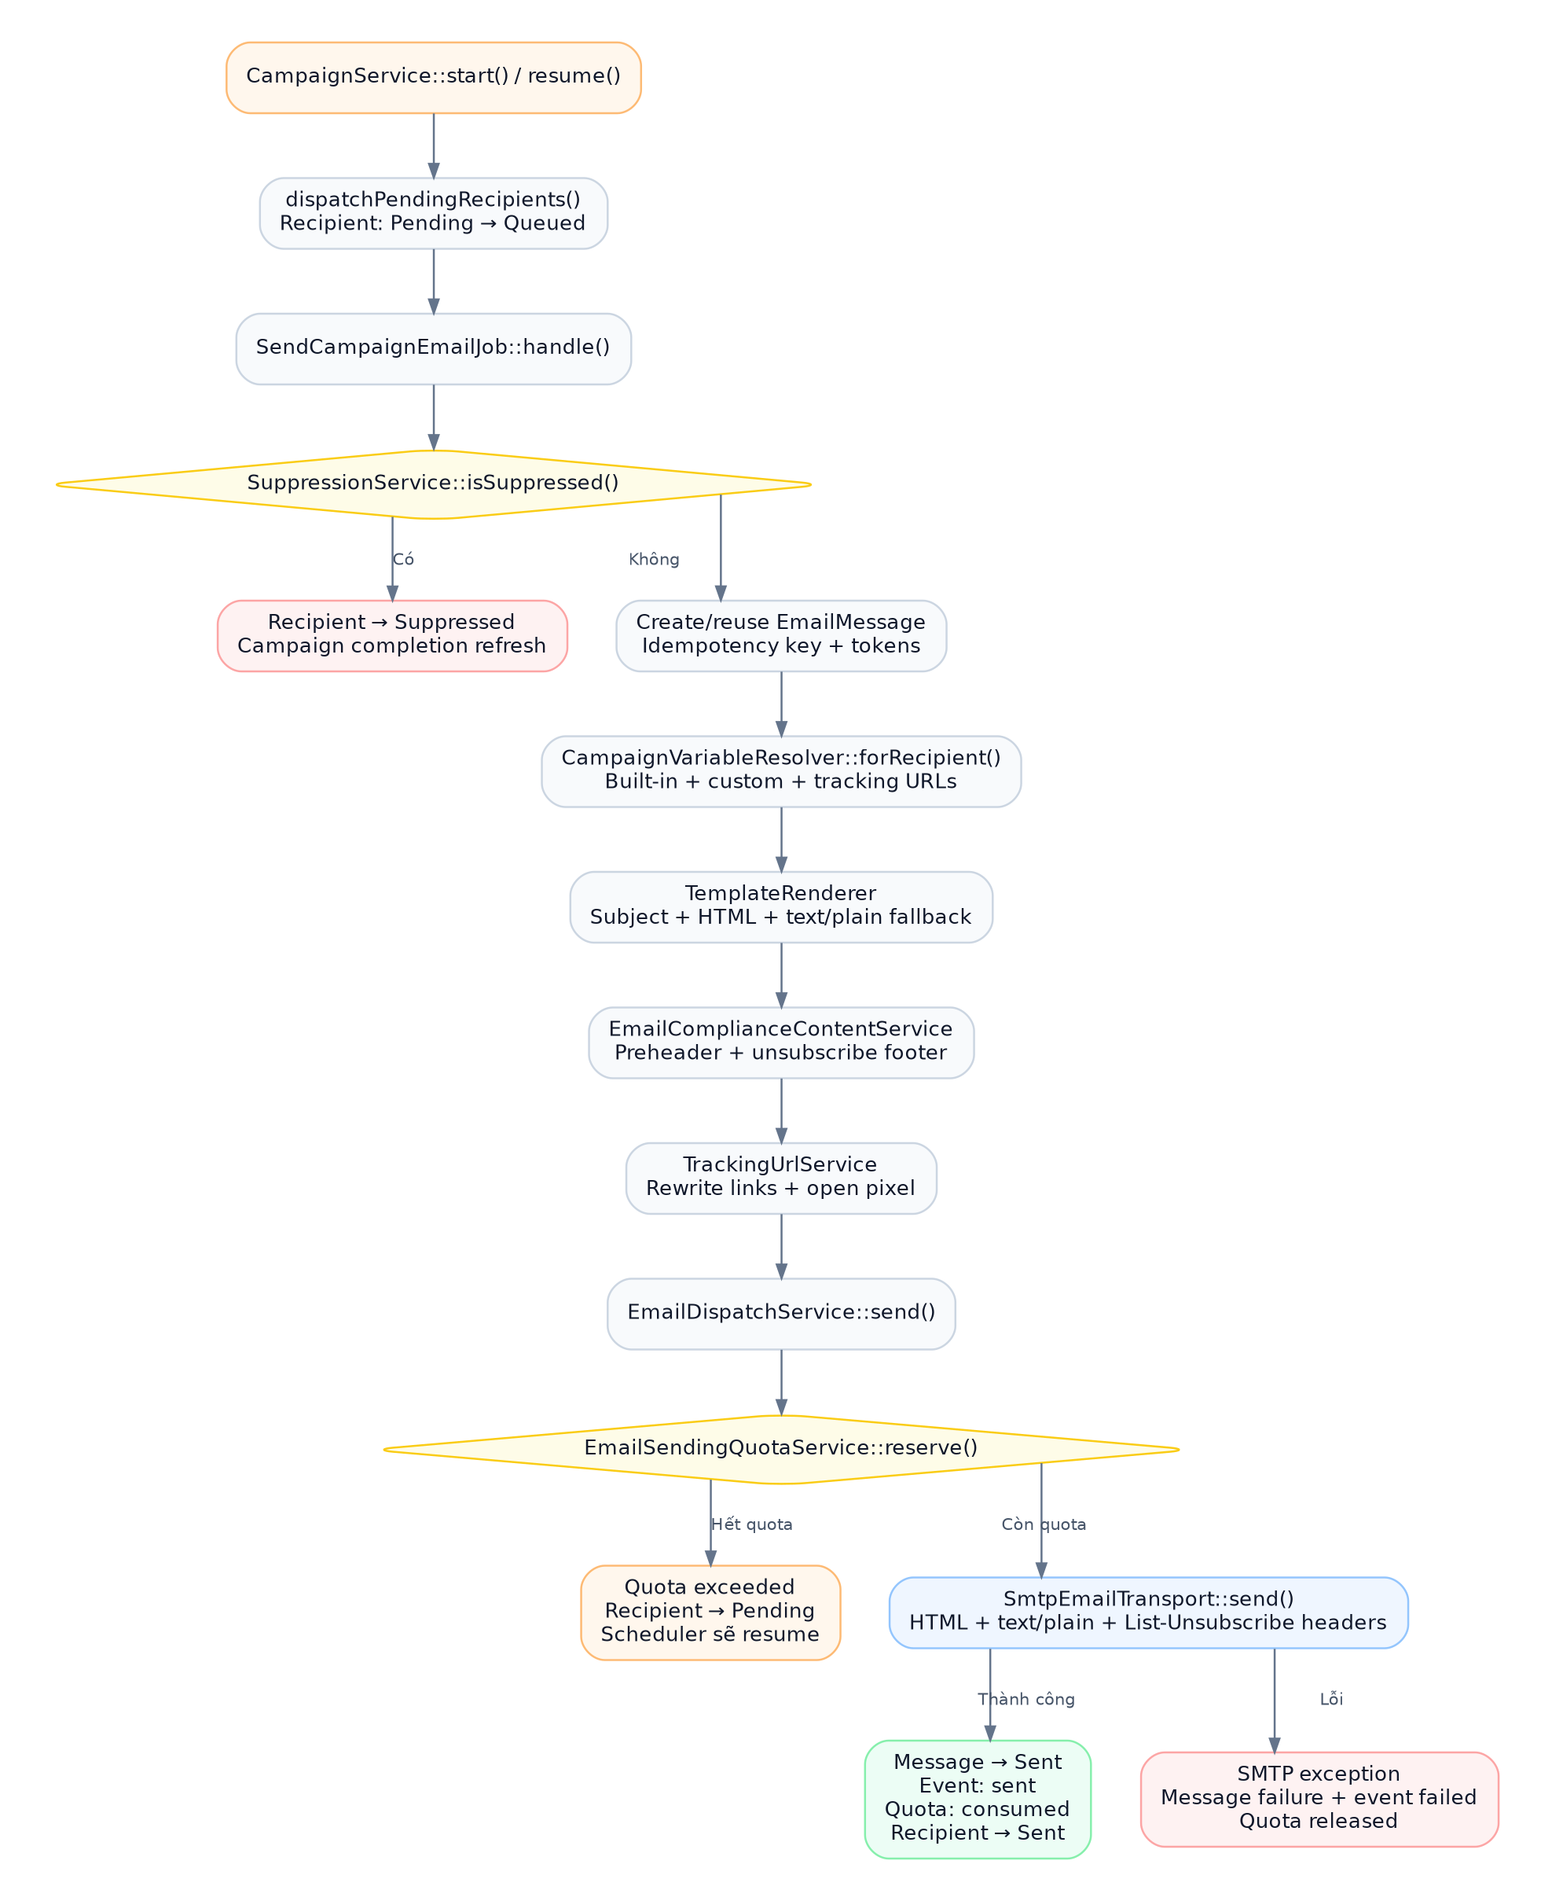
Sơ đồ - 11. Send Now Campaign.

12. Scheduled Campaign và resume khi quota
Trigger
Campaign Draft -> Schedule thời điểm tương lai.

# | File / function | Xử lý
1 | CampaignService::schedule() | Check future + assertReady, status scheduled, scheduled_at.
2 | EmailServiceProvider schedule | Mỗi phút chạy email:campaigns:process.
3 | ProcessScheduledCampaignsCommand::handle() | Campaign Scheduled <= now -> start().
4 | CampaignService::dispatchPendingRecipients() | Nếu quota capacity=0 thì chưa dispatch thêm.
5 | ProcessScheduledCampaignsCommand::handle() | Mỗi phút còn scan Processing có Pending -> resume().

Dữ liệu thay đổi:
- scheduled_at được clear khi start
- Pending recipient chờ quota vẫn giữ Processing campaign
Kết quả
Người dùng không cần terminal; production server scheduler/worker vận hành tự động.

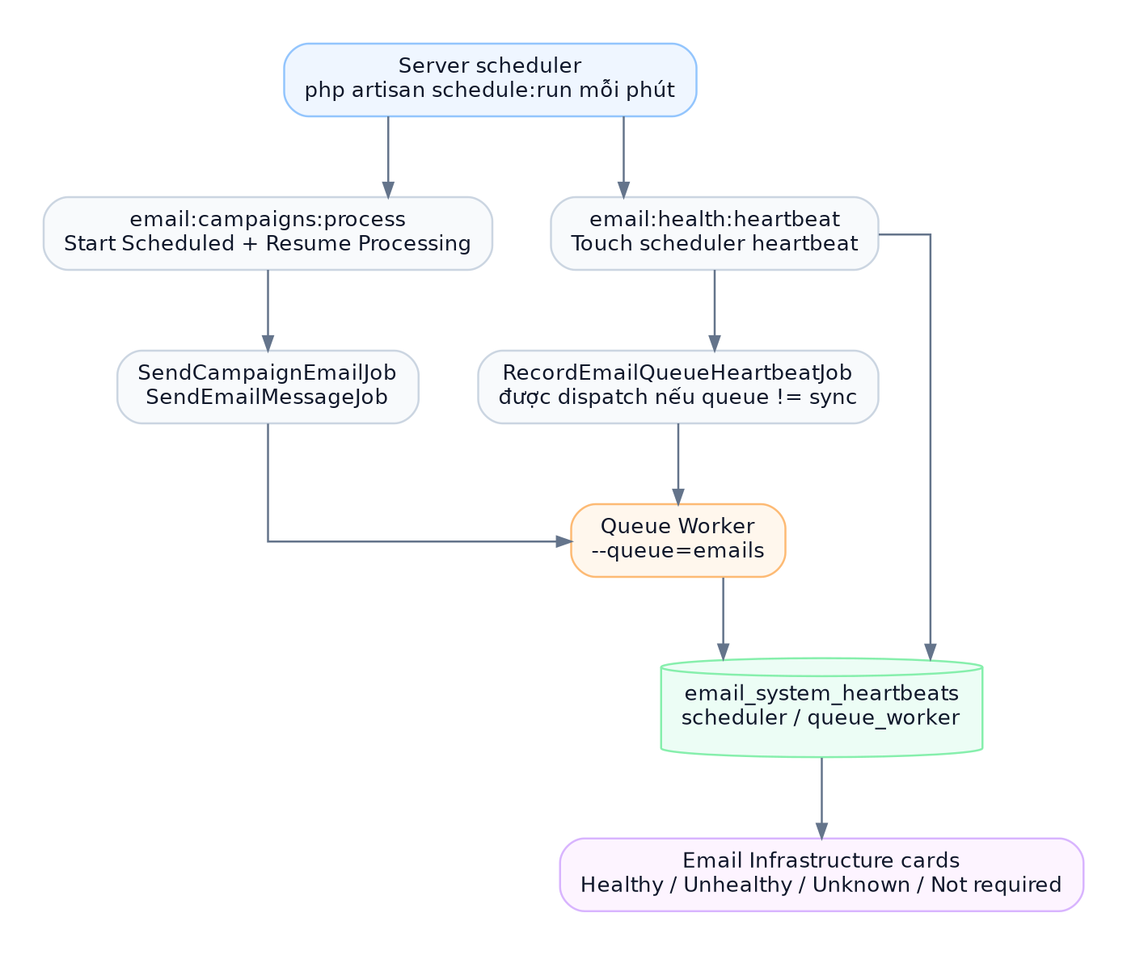
Sơ đồ - 12. Scheduled Campaign và resume khi quota.

13. Gửi generic email từ module khác
Trigger
Code CRM/Sales/System tạo OutgoingEmail và gọi EmailManager::queue().

# | File / function | Xử lý
1 | OutgoingEmail DTO | Chứa sendingAccountId, to, subject, body, relatedType/id, idempotencyKey, metadata.
2 | EmailManager::queue() | Find SendingAccount, firstOrCreate theo idempotency key hoặc uuid.
3 | EmailManager::queue() | Nếu message mới: record Queued event + dispatch SendEmailMessageJob.
4 | SendEmailMessageJob::handle() | Skip nếu terminal status; EmailDispatchService::send().
5 | EmailDispatchService::send() | Suppression/quota/SMTP giống core dispatch.

Dữ liệu thay đổi:
- email_messages + email_events
- Không tạo campaign_recipient nếu generic email.
Kết quả
Module khác có thể dùng email engine mà không phụ thuộc Campaign UI.

14. Open Tracking
Trigger
Mail client tải ảnh tracking 1x1.

# | File / function | Xử lý
1 | GET /email/open/{token}.gif | Route tới EmailTrackingController::open().
2 | EmailTrackingController::open() | Find EmailMessage theo tracking_token.
3 | EmailEventService::opened() | Create Opened event, set recipient.opened_at lần đầu, promote status theo engagement rank.
4 | Controller response | Trả GIF 1x1, no-store/no-cache.

Dữ liệu thay đổi:
- email_events opened
- email_campaign_recipients.opened_at/status
Kết quả
Total open tăng theo event; unique open dựa message/recipient first open.

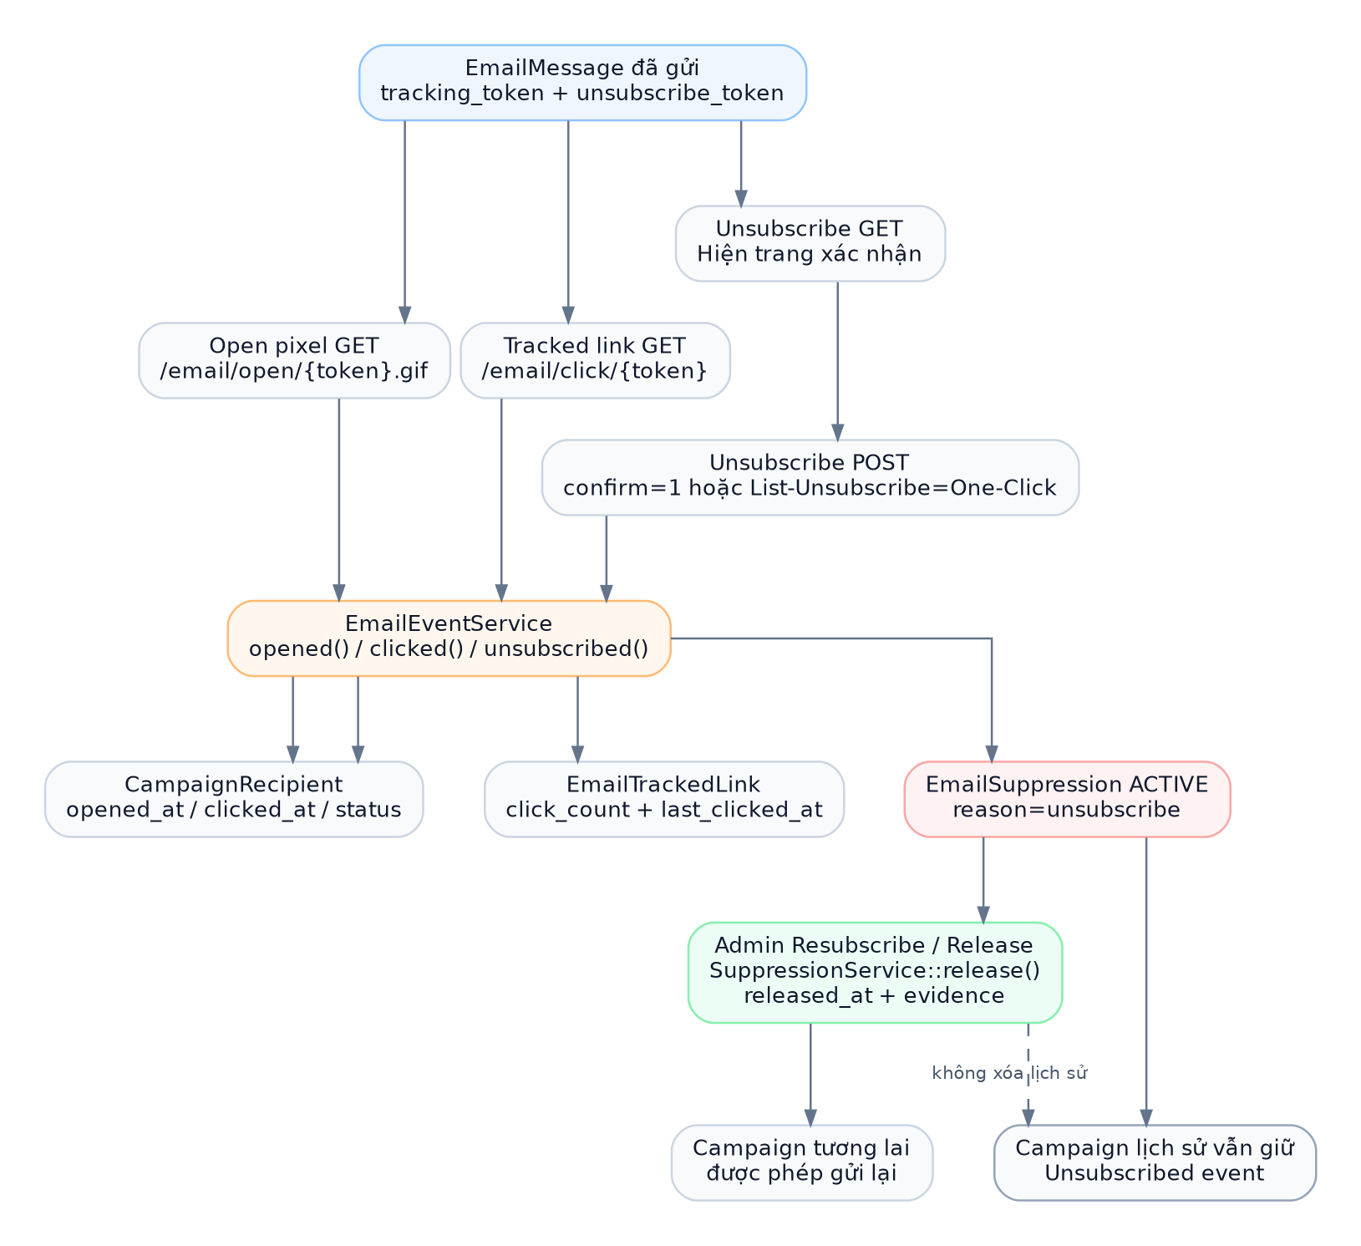
Sơ đồ - 14. Open Tracking.

15. Click Tracking
Trigger
Recipient bấm link đã rewrite.

# | File / function | Xử lý
1 | TrackingUrlService::rewriteLinks() | Mỗi anchor hợp lệ -> EmailTrackedLink + thay href bằng /email/click/{token}.
2 | EmailTrackingController::click() | Find tracked link theo token.
3 | EmailEventService::clicked() | increment click_count, last_clicked_at; create Clicked event; set recipient.clicked_at lần đầu.
4 | redirect()->away(original_url) | Chuyển người dùng tới URL gốc.

Dữ liệu thay đổi:
- email_tracked_links
- email_events clicked
- recipient.clicked_at/status
Kết quả
Dashboard có total clicks, unique clickers và Top Links.

16. Unsubscribe và Resubscribe
Trigger
Recipient bấm unsubscribe trong body hoặc client one-click.

# | File / function | Xử lý
1 | GET /email/unsubscribe/{token} | EmailTrackingController::unsubscribe(): chỉ render confirm page.
2 | POST /email/unsubscribe/{token} | unsubscribeOneClick(): accept List-Unsubscribe=One-Click hoặc confirm=1.
3 | EmailEventService::unsubscribed() | SuppressionService::suppress(reason=unsubscribe), recipient status unsubscribed, create Unsubscribed event.
4 | EmailSuppressionResource action release/resubscribe | Form yêu cầu release_source + release_note.
5 | SuppressionService::release() | Chỉ manual/unsubscribe; set released_at/by/source/note, không delete.

Dữ liệu thay đổi:
- email_suppressions giữ lịch sử nhiều cycle
- Campaign historical unsubscribe event không bị sửa khi resubscribe
Kết quả
Email được phép nhận campaign tương lai sau release, nhưng campaign cũ vẫn giữ Unsubscribed.


Sơ đồ - 16. Unsubscribe và Resubscribe.

17. Bounce / Complaint hook cho provider tương lai
Trigger
Provider adapter/webhook tương lai gọi EmailEventService::bounced()/complained().

# | File / function | Xử lý
1 | EmailEventService::bounced() | Message/recipient -> Bounced, failure reason, SuppressionReason::Bounce, event.
2 | EmailEventService::complained() | Message/recipient -> Complained, SuppressionReason::Complaint, event.
3 | SuppressionService::canRelease() | Bounce/Complaint không cho release thủ công.
4 | TransportCapabilityService | Chỉ hiển thị metric nếu provider khai báo support.

Dữ liệu thay đổi:
- email_messages, recipient, events, suppressions
Kết quả
Core đã có domain model/hook; SMTP adapter hiện tại không tự sinh các provider event này.

18. Email Dashboard Analytics
Trigger
User mở /admin/email-dashboard hoặc áp filter GET.

# | File / function | Xử lý
1 | EmailDashboard::normalizedFilterState() | EmailDashboardFilterResolver build EmailAnalyticsFilters.
2 | EmailOverviewStats / Chart widgets | Gọi EmailAnalyticsService chung.
3 | EmailAnalyticsService::overview() | Cohort theo campaign.started_at, snapshot + previous delta + capability.
4 | trend() | Activity time-series theo sent_at/event.occurred_at/failed_at.
5 | topCampaigns()/topLinks()/sendingAccountPerformance() | Aggregate ranking.
6 | systemHealth() | Jobs + account/domain + heartbeat health.
7 | EmailInsightService::dashboard() | Rule-based score và findings.

Dữ liệu thay đổi:
- Không mutate business data; có analytics cache TTL.
Kết quả
KPI cards, charts, insight và infrastructure dùng cùng data layer.

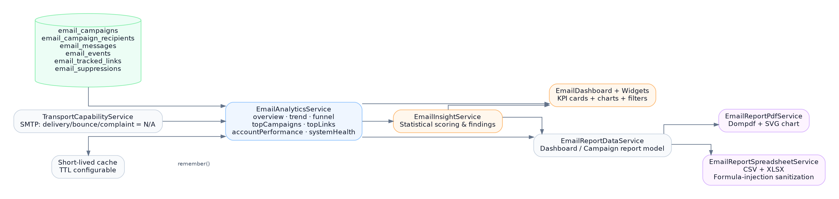
Sơ đồ - 18. Email Dashboard Analytics.

19. Campaign Report
Trigger
User View một campaign.

# | File / function | Xử lý
1 | ViewEmailCampaign::getHeaderWidgets() | Summary, Analytics, Performance Trend, Funnel, Top Links, Insights.
2 | CampaignAnalyticsService::forCampaign() | Aggregate recipient/message/event all-time cho campaign.
3 | EmailReportDataService::campaignTrend() | Build trend range từ campaign start đến now, tối đa max_range_days.
4 | EmailAnalyticsService::campaignTopLinks() | Aggregate link performance all-time cho campaign.

Dữ liệu thay đổi:
- Read-only analytics; campaign content/recipients freeze theo state.
Kết quả
Trang View trở thành report page riêng cho chiến dịch.

20. Export PDF / CSV / XLSX
Trigger
User bấm export trên Dashboard hoặc Campaign Report.

# | File / function | Xử lý
1 | EmailDashboard/ViewEmailCampaign header Action | Build authenticated GET route.
2 | EmailReportExportController | syncLocale(), authorizeDashboard()/authorizeCampaign().
3 | EmailReportDataService | Build report data thống nhất.
4 | EmailReportPdfService | Dompdf render Blade + ReportChartBuilder SVG.
5 | EmailReportSpreadsheetService | CSV stream hoặc XLSX OpenSpout; cursor rows cho recipient.
6 | SpreadsheetExportSanitizer | Prefix apostrophe cho công thức nguy hiểm.

Dữ liệu thay đổi:
- Temp XLSX tự delete after send; response private/no-store.
Kết quả
Tải management PDF hoặc data CSV/XLSX theo locale và quyền hiện tại.

21. Operational Health
Trigger
Scheduler chạy email:health:heartbeat mỗi phút.

# | File / function | Xử lý
1 | RecordEmailSystemHeartbeatCommand::handle() | touch scheduler heartbeat.
2 | Nếu queue != sync | dispatch RecordEmailQueueHeartbeatJob vào queue emails.
3 | RecordEmailQueueHeartbeatJob::handle() | worker touch queue_worker heartbeat.
4 | EmailSystemHeartbeatService::health() | so last_seen với stale threshold.
5 | EmailAnalyticsService::systemHealth() | Combine heartbeat, jobs, failed_jobs, account/domain status.
6 | EmailInfrastructureOverview | Render cards Healthy/Unhealthy/Unknown/Not required.

Dữ liệu thay đổi:
- email_system_heartbeats
- Không thay business message/campaign.
Kết quả
Admin có visibility trạng thái hạ tầng mà không cần vào terminal.


Sơ đồ - 21. Operational Health.

22. File/function quick index
File | Function | Dùng cho
EmailServiceProvider.php | register(), boot() | Bootstrap package + scheduler
Filament/EmailPlugin.php | register() | Register page/resource
CampaignService.php | schedule/start/resume/refreshCompletion | Campaign lifecycle
SendCampaignEmailJob.php | handle(), failed() | Per-recipient campaign send
EmailDispatchService.php | send() | Common dispatch
SmtpEmailTransport.php | send() | SMTP transport
TrackingUrlService.php | rewriteLinks(), injectOpenPixel() | Tracking
EmailTrackingController.php | open/click/unsubscribe/unsubscribeOneClick | Public endpoints
EmailEventService.php | opened/clicked/bounced/complained/unsubscribed | Event/state sync
SuppressionService.php | suppress/release/isSuppressed | Suppression lifecycle
EmailAnalyticsService.php | overview/trend/topCampaigns/topLinks/systemHealth | Analytics
EmailInsightService.php | dashboard/campaign | Statistical insight
EmailReportExportController.php | dashboard*/campaign* | Exports
EmailSendingQuotaService.php | reserve/consume/release/remainingCapacity | Quota
EmailSystemHeartbeatService.php | touch/lastSeen/health | Operations
EmailManager.php | queue() | Programmatic generic email

